**OTOITZEAN 2021 ORANDO EN CASA**

**URTEAN ZEHARREKO III DOMEKA 17 enero 2021**

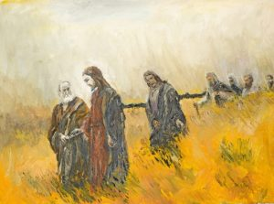

* *Esta oración es una propuesta para preparar personalmente o en familia el evangelio que se proclamará en la celebración del domingo. Es para hacer durante la semana o el domingo antes de unirnos a celebración de la Eucaristía.*
* *Para hacer la oración te invitamos a preparar el espacio: busca un lugar adecuado para estar en silencio, prepáralo para este encuentro con Dios: imprime la oración, coloca algunos signos (vela, Biblia, icono, planta o flor).*

**Nos disponemos a orar HASIKO GARA**

Me dispongo a orar, haciendo silencio, con una postura relajada. Me voy tranquilizando con la respiración a la vez que invoco al Espíritu que gime en mí…. Y en el silencio comienzo

Señor Padre mío,

estoy aquí queriendo discernir la voz de tu Hijo,

estoy aquí porque quiero hacer camino con El,

pues cuando lo he hecho he visto que me lleva y nos lleva a vivir

una vida buena, fraterna, ilusionante.

Escucho una voz en el corazón,

pero no sé discernir si es la suya o es la mía.

Escucho que alguien me llama,

pero no consigo oírla claramente, es por eso que te digo: ¿Dónde vives?

Aquí estoy, Señor. Acepto tu invitación para estar un rato contigo

y para que me muestres, tu mundo, dónde vives

Mira aquí estoy, dame tu gracia para distinguir tu palabra, tu voluntad

y hacer lo que me pides pues es lo mejor que me puede pasar.

Aquí estoy, muéstrame tus caminos y dame la gracia de seguirte.

Aquí estoy, Señor. Haz de mí y en mí lo que quieras.

Para lo que quieras ¡Aquí estoy!

<https://www.youtube.com/watch?v=HSEWilbx9DY> PIMPINELA- AQUI ESTOY YO

Cuando sientas miedo / Aquí estoy yo

Cuando tengas penas/ Aquí estoy yo

Si se nubla el cielo en tu corazón yo tan sólo quiero que sepas que estoy yo...

Aquí estoy yo... (4)

En el fin del mundo en cualquier rincón Hijo de mi alma. Tú sabes que estoy yo...

Y siempre estaré contigo cuando me llame tu corazón

Porque no hay en el mundo un amor tan grande como tu amor

Y cuando llegue el día en que la vida nos diga adiós

Cuando me haya ido busca en tu alma hijo querido Que ahí estoy yo...

Si te sientes solo / Aquí estoy yo

Si te ves perdido / Aquí estoy yo

Cuando no haya nadie a tu alrededor no te olvides nunca hijo de mi corazón.

Que aquí estoy yo

Aquí estoy yo... Para dar la vida

**Acogemos la Palabra JESUKRISTOREN HITZA**

**Lectura del evangelio de Jesucristo según san Juan 1, 35-‑42**

Al día siguiente, estaba Juan con dos de sus discípulos y,  fijándose en Jesús que pasaba, dice: «Este es el Cordero de Dios».  Los dos discípulos oyeron sus palabras y siguieron a Jesús.

Jesús se volvió y, al ver que lo seguían, les pregunta: «¿Qué buscáis?». Ellos le contestaron: «Rabí (que significa Maestro), ¿dónde vives?».  Él les dijo: «Venid y veréis». Entonces fueron, vieron dónde vivía y se quedaron con él aquel día; era como la hora décima.

Andrés, hermano de Simón Pedro, era uno de los dos que oyeron a Juan y siguieron a Jesús;  encuentra primero a su hermano Simón y le dice: «Hemos encontrado al Mesías (que significa Cristo)». Y lo llevó a Jesús. Jesús se le quedó mirando y le dijo: «Tú eres Simón, el hijo de Juan; tú te llamarás Cefas (que se traduce: Pedro)».

**Contemplamos, oramos... OTOITZA**

Mientras escuchas esta música [www.youtube.com/watch?v=p1uHNnfJbHM](http://www.youtube.com/watch?v=p1uHNnfJbHM) Ludovico Einaudi: Vida, relee el texto con calma. Si tienes un lápiz a mano o un subrayador marca lo que más te llame la atención en este momento de tu vida.

1. Contemplamos la escena. Nos dejamos impresionar por los gestos, las miradas, las palabras… ¿Entramos en la alegría de la escena y nos dejamos contagiar? La alegría de Juan Bautista… La alegría de los dos por el encuentro que recuerdan que fue a las cuatro de la tarde… La alegría de Andrés que tiene que ir donde su hermano a contarle lo que ha descubierto… Y la sorpresa de Pedro que en el primer encuentro le cambia el nombre…
2. Aquellos dos “buscaban algo nuevo” por ello estaban con Juan, en los márgenes. No estaban conformes… ¿con la religión que les ofertaban? ¿con la situación social cargada de injusticia y dominación? ¿con su propia manera de vivir?... Querían vivir: ¿Dónde vives?... Se arriesgan a preguntar. Nos identificamos con ellos:

* En su inconformismo…. ¿qué es lo que hoy me tiene inconforme de mi propia vida, de la vida de mi parroquia, grupo, Iglesia… de la situación social?
* ¿Es un inconformismo que como a ellos me lleva a buscar, a arriesgar, a preguntar al Señor qué hacer… y a escuchar lo que El tiene que decirme… El que es la Vida? ¿Acepto el reto: “ven y verás”?
* [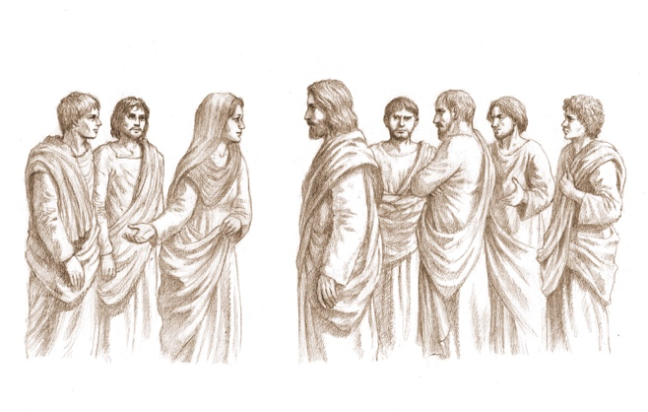](https://www.google.es/url?sa=i&url=https%3A%2F%2Falbertosolana.wordpress.com%2Fsantiago-zebedeo-entre-la-historia-y-la-leyenda%2F&psig=AOvVaw3zob1IhUxLqzcZKi-Zb1hu&ust=1609418719451000&source=images&cd=vfe&ved=0CAIQjRxqFwoTCKiM_fre9e0CFQAAAAAdAAAAABAD)“Se quedaron con El aquel día”. No es cuestión de un flash, se necesita tiempo… no acelerarse ni desalentarse… calma y constancia. Y eso pido al Señor: saber estar con Él, sin prisa, con calma, poco a poco y con otros… con mi grupo, con mi parroquia o unidad pastoral, con mi movimiento… No olvidar aquel “si quieres ir rápido vete sólo, pero si quieres llegar lejos ve acompañado”.
* Andrés muy rápido va a comunicar que ha encontrado al “Mesías” –luego veremos lo que les costó reconocer su mesianismo-, porque ha encontrado la fuente de su vida, a quien puede sostenerle… y eso hay que comunicarlo. ¿Cómo andamos nosotros en este terreno? Observa. Y pide al Señor que nos de fuego interior y sabiduría para poder “decir” –con gestos y palabas- lo que sostiene nuestras vidas, lo que alegra y da esperanza a nuestras vidas. Pon rostros concretos y pide para ellos esta experiencia de encuentro gozoso y “misionero”.

**Te damos gracias Padre ESKERRAK EMONEZ**

**Salmo 63**

*Oh Dios, Tú eres mi Dios, desde la aurora te busco;  
mi alma está sedienta de ti, mi carne tiene ansia de ti,  
como tierra reseca, agostada, sin agua.*

*Tu gracia vale más que la vida, te alabarán mis labios.*

*Toda mi vida te bendeciré y alzaré las manos invocándote.*

*Me saciaré como de enjundia y de manteca  
y mis labios te alabarán jubilosos.*

*En el lecho me acuerdo de ti y velando medito en ti  
porque fuiste mi auxilio, y a la sombra de tus alas canto con júbilo.*

*Mi alma está unida a ti y tu diestra me sostiene.*

***Ant. Como cierva que a las fuentes de agua viva va veloz, los anhelos de mi alma van en pos de Ti, Señor***

[www.youtube.com/watch?v=qPt-k1MsWFU](http://www.youtube.com/watch?v=qPt-k1MsWFU) Te seguiré. Grupo Ixcis

Te seguiré adonde quieras,

Te seguiré, Señor, te seguiré.

Te seguiré, dame las fuerzas.

Te seguiré, Señor, te seguiré.

Te seguiré, te seguiré

aunque tu cáliz tenga que beber.

Te seguiré, te seguiré

Sé Tú la roca que sostiene mis pies.